兰州大学第二医院安检机采购项目清单
项目名称 | 参数要求 |  | 参考图
通过式安检机 | 通道尺寸 | ≥650×500㎜（W×H） | 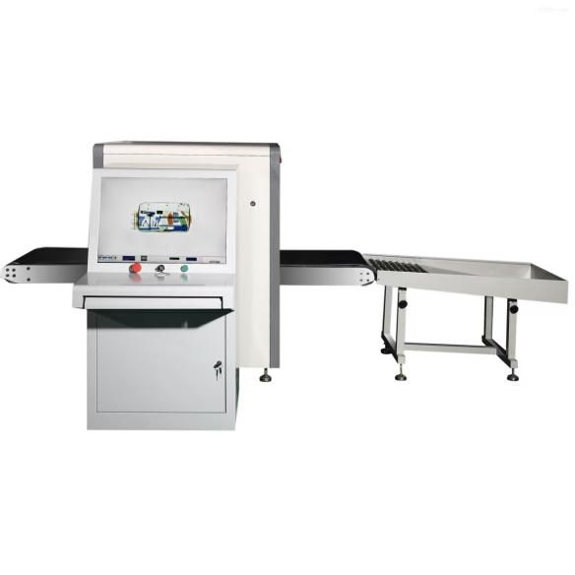
通过式安检机 | 供电 | AC220V～240V
通过式安检机 | 最大功耗 | 1KW
通过式安检机 | 传送带速度 | 0.2m/s
通过式安检机 | 安全性能要求 | 符合GB15208.1-2018  要求
通过式安检机 | 物体识别 | 对通过X射线扫描的包裹进行物品智能识别，智能框跟随物品移动
通过式安检机 | 单次检查剂量 | 单个X射线产生装置在0.2m/s下：应＜3.5μGy
通过式安检机 | 危险等级 | 高危，警告，安全，可根据物品种类自定义危险等级
通过式安检机 | 开机自检 | 具有故障自检功能，出现故障时自动判断，及时给出提示故障代码信息
通过式安检机 | 图片存储 | 支持不少于100W张图片存储，图片内包含危险等级和物品种类识别信息，可查看原图及智能图
通过式安检机 | 行包查询 | 支持根据时间、物品类型等查询、回放并导出安检机包裹图片、关联的视频录像
通过式安检机 | 报表查询 | 支持根据时间、物品类型等生成数据报表并导出
安检门 | 通道尺寸 | 1990mm (高)×700mm (宽)×500mm (深) | 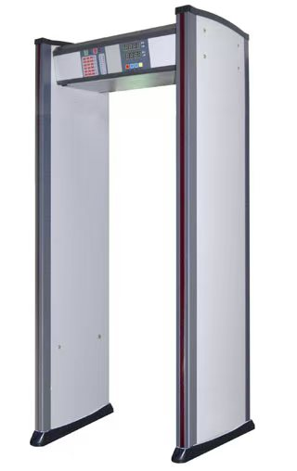
安检门 | 工作电压 | AC90V～240V 50／60Hz
安检门 | 功耗 | ＜10W
安检门 | 外壳防护等级 | 室内工作型：应符合GB/T 4208-2017中IP41；  室外工作型（有遮蔽）：应符合GB/T 4208-2017中IP53。
安检门 | 基本探测功能 | 金属安检门应能对达到或超过限定量的金属进行报警，不应出现漏报警。
安检门 | 探测灵敏度范围检查 | 金属安检门的探测灵敏度应能从低到高方便地调节，灵敏度调节应大于等于50个级别。
安检门 | 稳定工作时间 | 稳定工作时间应大于等于24h，待机期间不应出现误报警。
安检门 | 计数功能 | 安检门应具有双向计数统计功能，能可靠记录受检人数和报警人次。通过人数应有3种统计方法可选：1）从前往后通过的人数和从后往前通过的人数相加；2）从前往后通过的人数和从后往前通过的人数分别统计显示；3）指定某个方向进入时统计人数增加，反向进入时统计人数递减。
安检门 | 数据存储与查询功能 | 安检门应能存储每天通过的通过人数、报警次数、报警信息等数据，并能够查询历史记录；存储数据不小于99999条。
安检门 | 开机自检功能 | 开机时，当检测到设备出现故障时，屏幕上应能以图形化方式提示故障部位。
安检门 | 报警指示灯 | 设备应采用LED指示灯，提示不同报警状态。
安检门 | 报警位置提示功能 | 设备显示屏上应有虚拟人体图像，应能提示违禁品携带的位置。
安检门 | 环境金属量干扰指示功能 | 设备应能检测周围环境金属量的变化，应能通过在显示屏显示的波形幅度大小，提示周围环境金属量对磁场的干扰程度。
手持安检仪 | 1、外形尺寸：410mm（长）´70mm（宽）´40mm（高）  2、整机重量：≤470g  3、电池：电池供电，带充电功能。  4、报警声音：报警声音≥85dB（B ），报警声应提示其它信息的声音有区别。  5、报警状态的恢复：探测器有报警状态自动恢复能力，在离开报警测试物规定距离后，报警指示应立即停止。  6、配备循环使用的充电器+充电电池一套 |  | 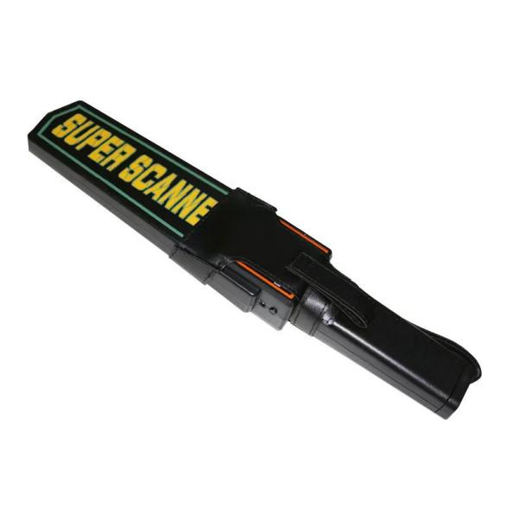
相关维保服务

